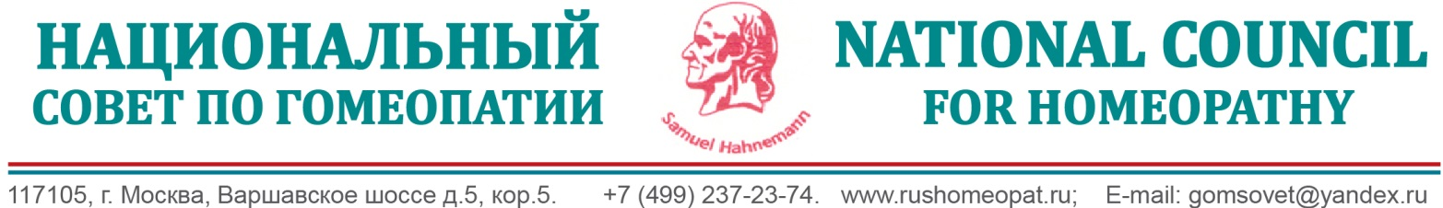
Членам гомеопатического сообщества

Сторонникам гомеопатического метода

ЗНАКИ ОТЛИЧИЯ ПАРТНЕРСТВА
Значок члена Партнерства
Почетный Знак Партнерства

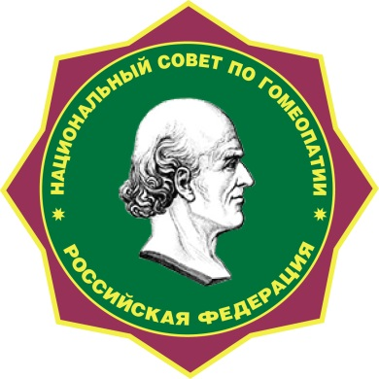

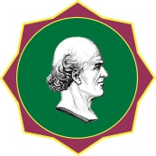

Свидетельство члена Партнерства

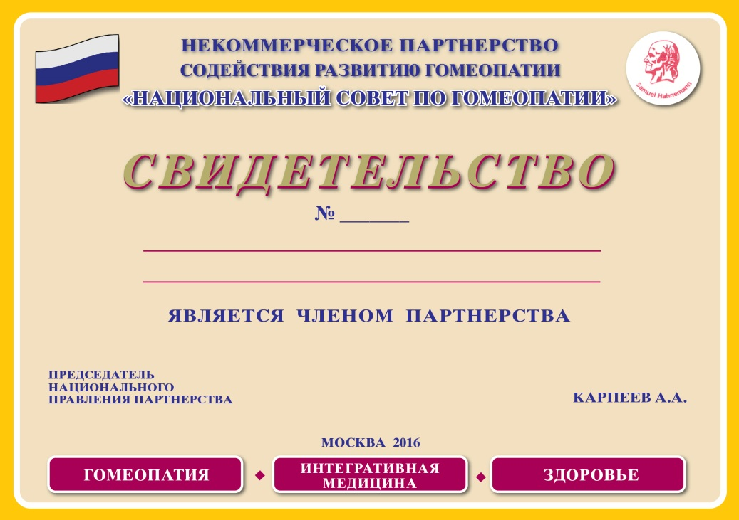

УВАЖАЕМЫЕ СООТЕЧЕСТВЕННИКИ, КОЛЛЕГИ!

Для вступления в члены Партнерства установлены следующие взносы, которые являются и годовыми взносами за текущий год:
- Для физических лиц  - Для медицинских центров и аптек  - Для производителей гомеопатических лекарственных препаратов | – 1,0 тыс. рублей.  – 10,0 тыс. рублей.  – 20,0 тыс. рублей.

Платежные реквизиты  для перечисления членских взносов: | НП «НАЦИОНАЛЬНЫЙ СОВЕТ ПО ГОМЕОПАТИИ» (ИНН 7726370861)  Р/с в рублях РФ 40703810700000002323 ВТБ 24 (ПАО)  К/с 30101810100000000716 БИК 044525716
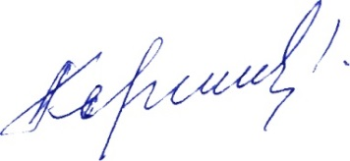
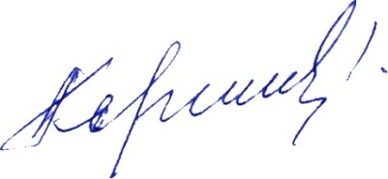  Председатель Национального  правления партнерства | КАРПЕЕВ А.А.

